**Міністерство освіти і науки України**

**Національний технічний університет**

**«Дніпровська політехніка»**



**ЗВІТ**

**про виконання лабораторних робіт**

**з дисципліни**

**«Поглиблене програмування в середовищі Java»**

**Лабораторна робота № 3**

Виконала:

студентка гр. 121-21-2

Векилова Рейхана Шамсіївна

Прийняв:

Мінєєв О. С.

**Дніпро**

**2025**

**Тема:** ООП.

**Мета:** Опанувати ООП та створити програму що буде створювати та обробляти комплексний об'єкт під назвою університет (university) в середовищі Java.

**Завдання:** Створити програму що буде створювати та обробляти комплексний об'єкт під назвою університет (university). Програма повинна складатися з трьох частин: модель вид та контролер згідно з парадигмою mvc (Model View Controller).  Кожній з цих груп повинна відповідати package з  відповідною назвою.  В моделі повинні знаходитись усі класи що відповідають за структурні підрозділи університету. Серед них:   університет, факультет, кафедра, група, студент, людина (Human). Усі вони повинні містити  назву  типу string та голову типу Human. Студент також повинен бути породжений від  Human.  Human повинен мати поля ім'я, прізвище, по-батькові та стать.  Усі поля повинні бути строковими окрім поля стать. Стать повинна використовувати спеціальний  enum  типу Sex(стать).

В цій лабораторній роботі  група View Нам не потрібна.

Що стосується групи контроллер (controller)  то вона повинна містити менеджери що дозволяють нам створити відповідні підрозділи наприклад  StudentCreator, FacultyCreator, GroupCreator  та інші, кожен з яких повинен використовувати можливості нижчого за рівнем   створювача. Програма повинна також містити клас Run, в якому буде знаходитись точка входу та методи, що повинні дати можливість створити університет.   Процес створення університету повинен бути зроблений в методі createTypycalUniversity.

  В програмі активно рекомендується використовувати абстрактні класи та інтерфейси

Хід роботи

1. Створимо нову гілку для цієї лабораторної роботи (Рис. 1).

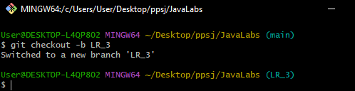Рис. 1 — Результат виконання пункту 1

2. Створимо проєкт у IntelliJ IDEA (Рис. 2).

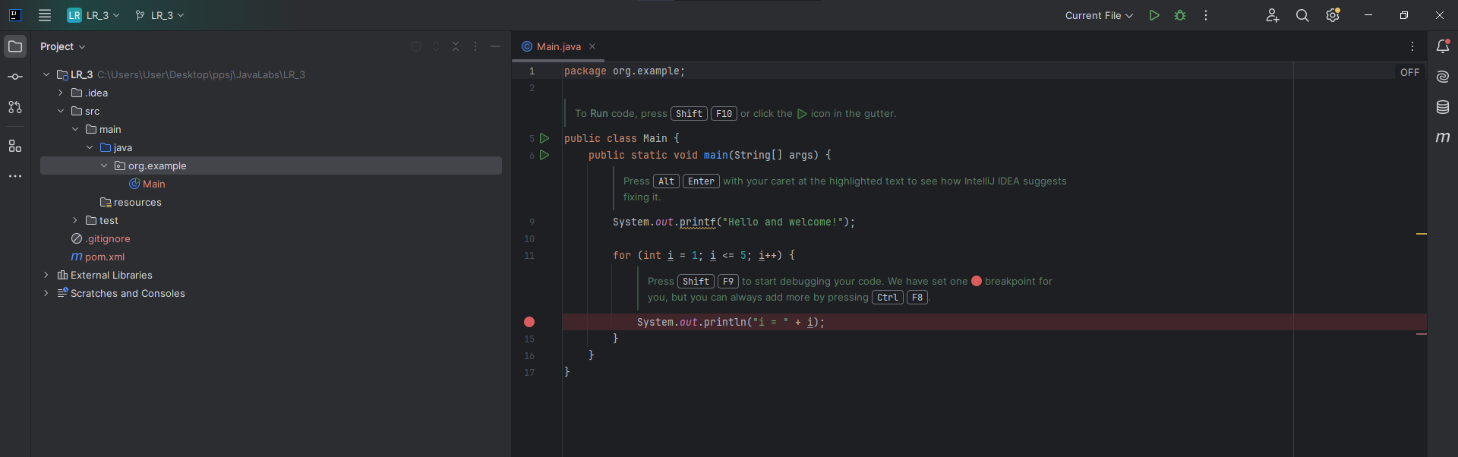Рис. 2 — Результат виконання пункту 2

3. Створимо теки (пакети) на які буде поділена наша програма (Рис. 3).

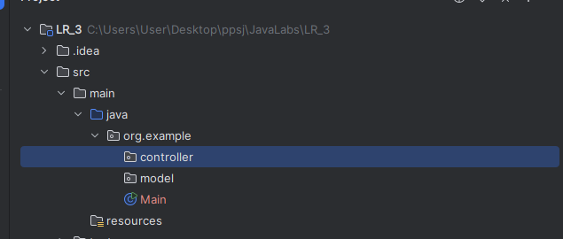Рис. 3 — Результат виконання пункту 3

4. Тепер реалізуємо моделі (файли пакету model) (Рис. 4).

*Лістинг «Human.java»*

package org.example.model;

public abstract class Human {

private String firstName;

private String lastName;

private String middleName;

private Sex gender;

public Human(String firstName, String lastName, String middleName, Sex gender) {

this.firstName = firstName;

this.lastName = lastName;

this.middleName = middleName;

this.gender = gender;

}

@Override

public String toString() {

return lastName + " " + firstName + " " + middleName + " " + " (" + gender + ")";

}

}

*Лістинг «Sex.java»*

package org.example.model;

public enum Sex {

MALE, FEMALE

}

*Лістинг «Student.java»*

package org.example.model;

public class Student extends Human {

public Student(String firstName, String lastName, String middleName, Sex gender) {

super(firstName, lastName, middleName, gender);

}

}

*Лістинг «Professor.java»*

package org.example.model;

public class Professor extends Human {

public Professor(String firstName, String lastName, String middleName, Sex gender) {

super(firstName, lastName, middleName, gender);

}

}

*Лістинг «Group.java»*

package org.example.model;

import java.util.ArrayList;

import java.util.List;

public class Group {

private String name;

private Human head;

private List<Student> students;

public Group(String name, Human head) {

this.name = name;

this.head = head;

this.students = new ArrayList<>();

}

public void addStudent(Student student) {

students.add(student);

}

public String getName() {

return name;

}

public Human getHead() {

return head;

}

public List<Student> getStudents() {

return students;

}

@Override

public String toString() {

return "Група: " + name + ", Куратор: " + head + ", Студенти: " + students;

}

}

*Лістинг «Faculty.java»*

package org.example.model;

import java.util.ArrayList;

import java.util.List;

public class Faculty {

private String name;

private Human head;

private List<Department> departments;

public Faculty(String name, Human head) {

this.name = name;

this.head = head;

this.departments = new ArrayList<>();

}

public void addDepartment(Department department) {

departments.add(department);

}

public String getName() {

return name;

}

public Human getHead() {

return head;

}

public List<Department> getDepartments() {

return departments;

}

@Override

public String toString() {

return "Факультет: " + name + ", Декан: " + head + ", Кафедри: " + departments;

}

}

*Лістинг «Department.java»*

package org.example.model;

import java.util.ArrayList;

import java.util.List;

public class Department {

private String name;

private Human head;

private List<Group> groups;

public Department(String name, Human head) {

this.name = name;

this.head = head;

this.groups = new ArrayList<>();

}

public void addGroup(Group group) {

groups.add(group);

}

public String getName() {

return name;

}

public Human getHead() {

return head;

}

public List<Group> getGroups() {

return groups;

}

@Override

public String toString() {

return "Кафедра: " + name + ", Завідувач: " + head + ", Групи: " + groups;

}

}

*Лістинг «University.java»*

package org.example.model;

import java.util.ArrayList;

import java.util.List;

public class University {

private String name;

private Human head;

private List<Faculty> faculties;

public University(String name, Human head) {

this.name = name;

this.head = head;

this.faculties = new ArrayList<>();

}

public void addFaculty(Faculty faculty) {

faculties.add(faculty);

}

public String getName() {

return name;

}

public Human getHead() {

return head;

}

public List<Faculty> getFaculties() {

return faculties;

}

@Override

public String toString() {

return "Університет: " + name + ", Ректор: " + head + ", Факультети: " + faculties;

}

}

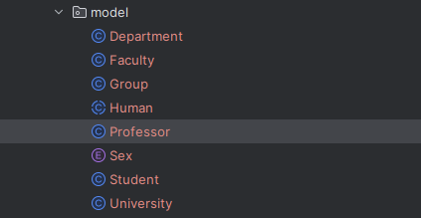Рис. 4 — Результат виконання пункту 4

5. Тепер реалізуємо контролери (файли пакету controller) (Рис. 5).

*Лістинг «StudentCreator.java»*

package org.example.controller;

import org.example.model.Sex;

import org.example.model.Student;

public class StudentCreator {

public static Student createStudent(String firstName, String lastName, String middleName, Sex gender) {

return new Student(firstName, lastName, middleName, gender);

}

}

*Лістинг «ProfessorCreator.java»*

package org.example.controller;

import org.example.model.Professor;

import org.example.model.Sex;

public class ProfessorCreator {

public static Professor createProfessor(String firstName, String lastName, String middleName, Sex gender) {

return new Professor(firstName, lastName, middleName, gender);

}

}

*Лістинг «FacultyCreator.java»*

package org.example.controller;

import org.example.model.Faculty;

import org.example.model.Human;

public class FacultyCreator {

public static Faculty createFaculty(String name, Human head) {

return new Faculty(name, head);

}

}

*Лістинг «DepartmentCreator.java»*

package org.example.controller;

import org.example.model.Department;

import org.example.model.Human;

public class DepartmentCreator {

public static Department createDepartment(String name, Human head) {

return new Department(name, head);

}

}

*Лістинг «GroupCreator.java»*

package org.example.controller;

import org.example.model.Group;

import org.example.model.Human;

public class GroupCreator {

public static Group createGroup(String name, Human head) {

return new Group(name, head);

}

}

*Лістинг «UniversityCreator.java»*

package org.example.controller;

import org.example.model.*;

public class UniversityCreator {

public static University createTypicalUniversity() {

Professor universityHead = ProfessorCreator.createProfessor("John", "Doe", "Edward", Sex.MALE);

University university = new University("Tech University", universityHead);

Professor facultyHead = ProfessorCreator.createProfessor("Alice", "Smith", "Ann", Sex.FEMALE);

Faculty faculty = FacultyCreator.createFaculty("Computer Science", facultyHead);

university.addFaculty(faculty);

Professor departmentHead = ProfessorCreator.createProfessor("Bob", "Brown", "Michael", Sex.MALE);

Department department = DepartmentCreator.createDepartment("Software Engineering", departmentHead);

faculty.addDepartment(department);

Professor groupHead = ProfessorCreator.createProfessor("Charlie", "Davis", "Lee", Sex.MALE);

Group group = GroupCreator.createGroup("SE-2025", groupHead);

department.addGroup(group);

group.addStudent(StudentCreator.createStudent("Eva", "White", "Maria", Sex.FEMALE));

group.addStudent(StudentCreator.createStudent("Daniel", "Black", "James", Sex.MALE));

return university;

}

}

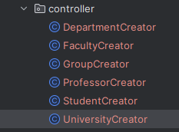Рис. 5 — Результат виконання пункту 5

6. Розробимо точку входу для нашого проєкту.

*Лістинг «Run.java»*

package org.example;

import org.example.controller.UniversityCreator;

import org.example.model.University;

public class Run {

public static void main(String[] args) {

University university = UniversityCreator.createTypicalUniversity();

System.out.println(university);

}

}

7. Протестуємо проєкт (Рис. 6).

Рис. 6 — Результат роботи програми

Тестування показало працездатність розробленої програми.

8. Додаємо файли лабораторної роботи до GitHub репозиторію та мерджимо гілки (Рис. 7).

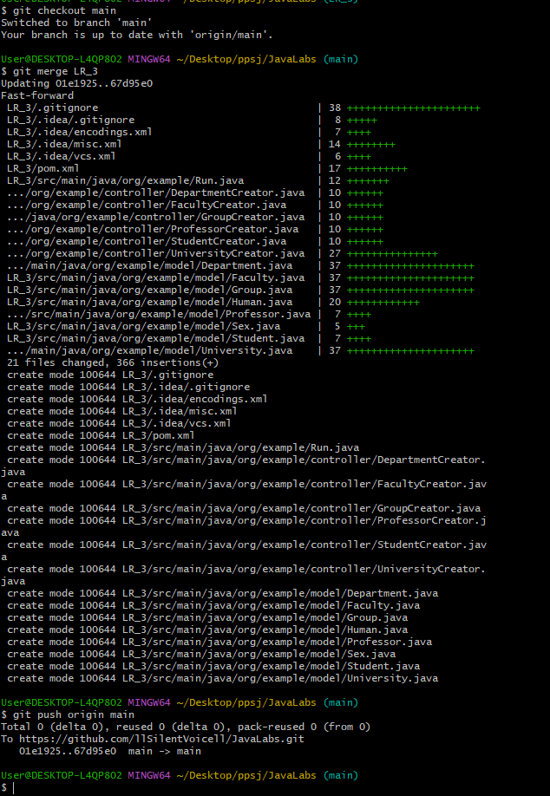Рис. 7 — Результат виконання пункту 8

**Висновки:** у ході виконання лабораторної роботи опанувала ООП та створила програму що буде створює та обробляє комплексний об'єкт під назвою університет (university) в середовищі Java.